Из опыта работы по методическому обеспечению профессиональной подготовки обучающихся с ОВЗ по профессии «Столяр»
Р.М. Латыпов,
учитель профильного труда
ГКОУ УР «Школа 92»
г. Ижевск

Дети, имеющие выраженные интеллектуальные нарушения и обучающиеся в системе профессионального обучения на базе специальной (коррекционной) школы VIII вида, требуют особого подхода, а значит для успешной организации процесса обучения - особого методического обеспечения. Весь учебно-воспитательный процесс с детьми, имеющими выраженные интеллектуальные нарушения, строится на основе наглядности и практической деятельности с реальными предметами, которые являются ведущими средствами обучения для данной категории детей.
Опишем более подробно организацию практической работы по теме «Изготовление черенка к молотку». Практическая работа состоит из двух частей: первая часть – теоретическая, вторая – практическая. Во время проведения теоретической части обучающиеся работают с инструкцией и специально разработанной таблицей. В помощь обучающимся готовится краткая описательная часть, содержащая готовые ответы. Пользуясь вспомогательным материалом, обучающиеся сумеют легче справиться с поставленной задачей. Для иллюстрации сказанного ниже приводится этот дидактический материал.

Инструкция к практической работе

- Рассмотрите внимательно таблицу 1. Ответьте на вопросы (смотрите первый столбик таблицы). Запишите ответ.
- В случае затруднения внимательно прочитайте текст (приложение 1) и найдите правильные ответы. Впишите их в таблицу.
- Проверьте свой ответ по эталону (приложение 2).
- Если нашли ошибки, исправьте их.
- Прочитайте практическое задание. Рассмотрите таблицу 2. Все вопросы обсудите с мастером производственного обучения.
- Переходите к выполнению практическому задания. Будьте внимательны.

Успехов!

Таблица 1
Ответьте на вопросы. Ответы запишите в правый столбик таблицы.
Вопросы | Рисунки | Ответы
1.Из каких частей состоит молоток? | 1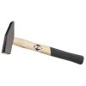2
2.Как определить длину черенка к молотку? | 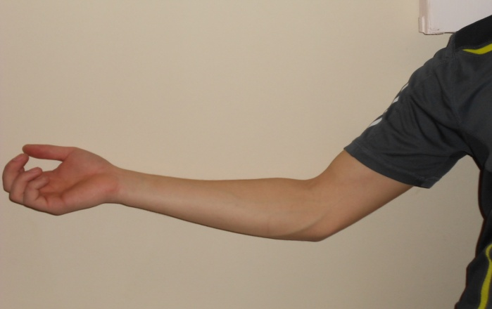
3.Из какого материала изготавливают черенок? Почему? | 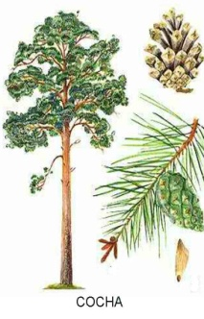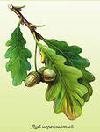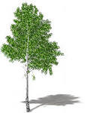  - 2 3
4. Какой материал лучше выбрать для изготовления черенка ? (см. рис.справа) | 1-2 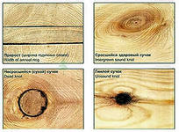 3-4

Проверка правильности выполнения заданий теоретической части проверяется по эталону.
На уроках профильного труда одним из основных средств обучения являются технологические карты, отражающие поэтапное (пошаговое, пооперационное) выполнение профессиональных (трудовых) действий. Обучение строится на примере изготовления различных столярных изделий, таких карт черенок к молотку, угольник, рубанок, табурет и др. Технология изготовления перечисленных изделий подробно и доступно описана в методическом пособии Кочурова Л.С., преподавателя АПОУ УР «ТСТ» высшей квалификационной категории, стажиста системы профессионального образования «Технология изготовления столярных изделий».
Однако, для обучения детей с ограниченными возможностями здоровья, использование этого пособия вызывает определенные затруднения и для их преодоления предлагается использовать комбинированные инструкционные карты, которые представляют собой иллюстрированные и детализированные технологические карты. Пример такой технологической карты приведен в Приложении 1 к настоящим тезисам.
Технологические карты подобно типа вызывают у обучающихся интерес, способствуют лучшему запоминанию последовательности действий, специальной терминологии, связанной с технологическими операциями и применяемыми при этом инструментом и материалами. Практика использования комбинированных инструкционных карт показывает, что при их использовании улучшается качество освоения теоретических знаний в рамках соответствующих разделов и тем учебной практики, уменьшается время на выполнение практических заданий, что в конечном итоге говорит о более высокой эффективности урока производственного обучения.

